МБДОУ Кашарский д/с №2 «Сказка»

Беседа "День памяти о россиянах, исполнявших служебный долг за пределами Отечества "

Средняя группа

Воспитатель: Гаврилова Елена Николаевна

Февраль 2020 г.

ЦЕЛЬ:

Знакомство дошкольников с военными событиями за пределами Отечества.

Задачи:

Воспитание чувства долга, патриотизма, любви к Родине, своему народу;

Формирование представления о воинском долге и верности Отечеству;

Формирование у воспитанников уважительного отношения к участникам афганской войны;

- Русь. Родина. Россия. Какие красивые, широкие и загадочные слова. Русь! Короткое – в один слог всего! – оно пришло к нам из седой древности и навеки осталось с нами. У слова Русь, Родина не одно значение, а много.

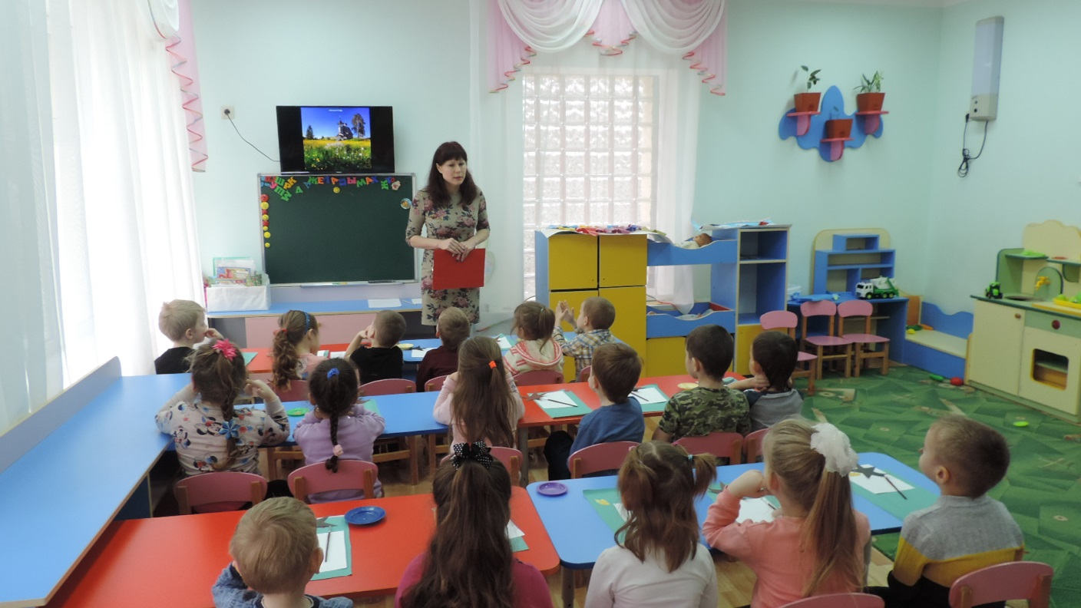

- Ребята, а что означает для вас слова Родина? (ответы)

Сейчас я прочитаю стихи о том, что значит слово «Родина»

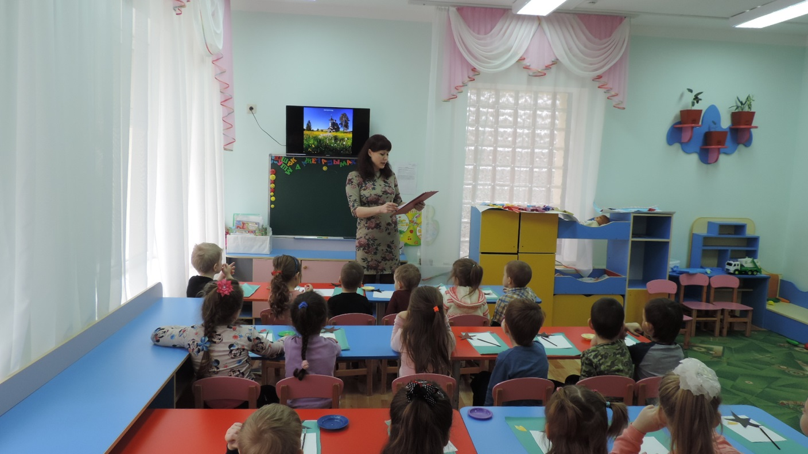

«Родина» – слово большое-большое!

Пусть не бывает на свете чудес,

Если сказать это слово с душою,

Глубже морей оно, выше небес!

В нем умещается ровно полмира:

Мама и папа, соседи, друзья,

Город родимый, родная квартира,

Бабушка, школа, котенок … и я.

Зайчик солнечный в ладошке,

Куст сирени за окошком,

И на щечке родинка –

Это тоже Родина. (Т. Бокова)

\*\*\*

Что мы Родиной зовём

Что мы Родиной зовём?

Дом, где мы с тобой живём,

И берёзки, вдоль которых

Рядом с мамой мы идём.

Что мы Родиной зовём?

Поле с тонким колоском,

Наши праздники и песни,

Тёплый вечер за окном.

Что мы Родиной зовём?

Всё, что в сердце бережём,

И под небом синим-синим

Флаг России над Кремлём. (В. Степанов)

Всё может родная земля! Может и накормить тебя тёплым и вкусным хлебом, напоить родниковой водой, восхитить своей красотой. И только защитить сама себя она не может. Поэтому защита Отечества и родной земли - долг тех, кто ест хлеб, пьет её воду, любуется её красотой.

- А как вы думаете, кто такие “защитники Отечества?”

Ответы детей (Это те, кто охраняет, оберегает, защищает Родину. Это воины, которые предупреждают об опасности. Это солдаты, офицеры, военные матросы, танкисты, десантники)

- Молодцы, ребята.

Свои чувства к Родине, её защитникам издавна люди выражали в пословицах и поговорках. А вы знаете пословицы, поговорки о защитниках Отчества, Родине. (ответы детей: Герой за Родину горой. Жить – Родине служить. Кто Отчизну любит, тот врага рубит)

В давние-давние времена большую опасность для русских земель представляли набеги врагов: они разоряли сёла и деревни, увозили с собой награбленные богатства. И каждый раз на защиту своей Родины вставали русские богатыри – защитники земли русской.

- А каких русских богатырей вы знаете?

Дети: Илья Муромец, Алёша Попович, Добрыня Никитич.

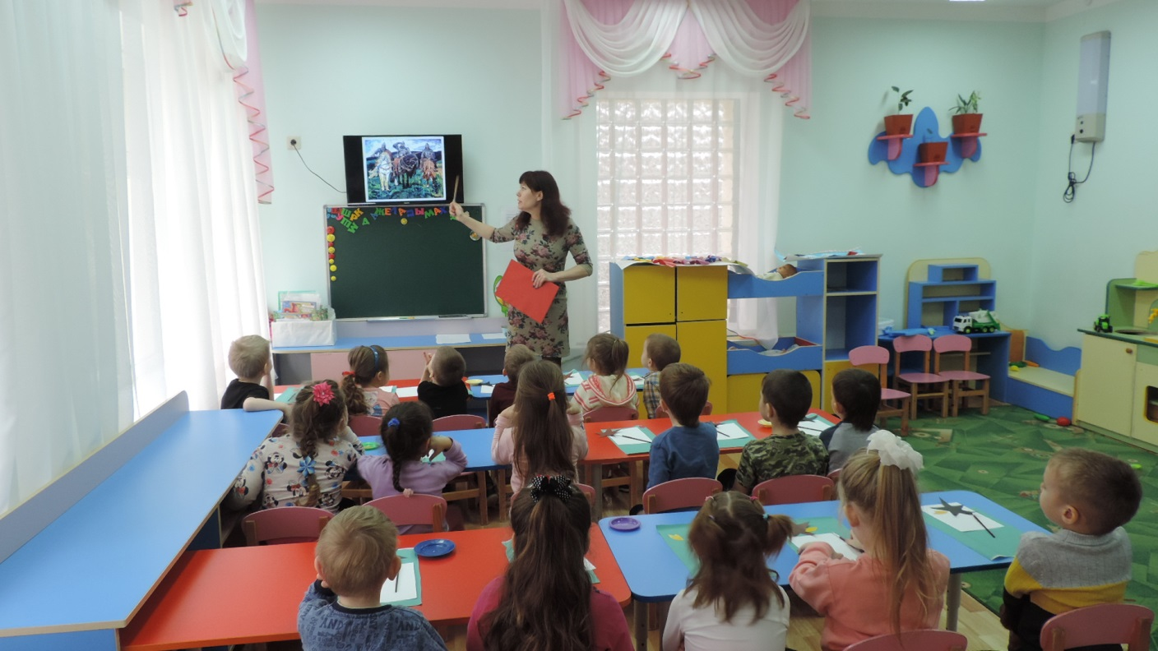

- Посмотрите на экран, и может быть, вы знаете этих русских полководцев?

Русские полководцы: Александр Суворов, Михаил Кутузов, Александр Невский.

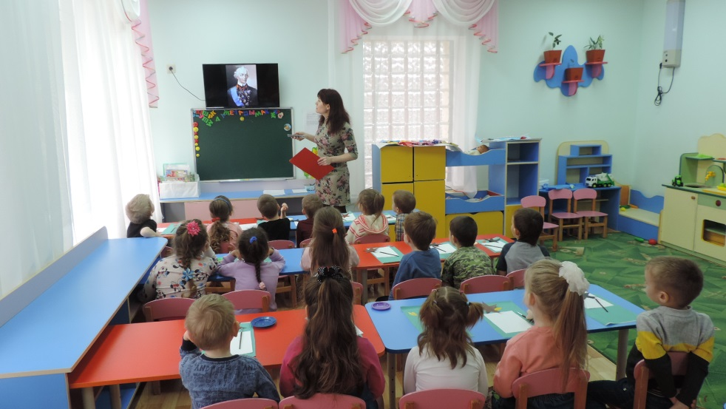 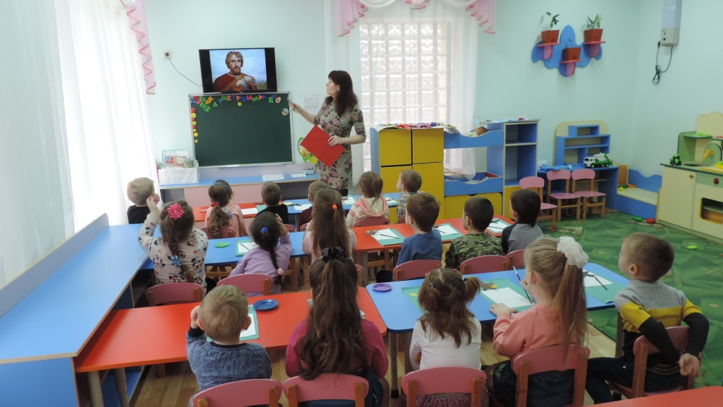

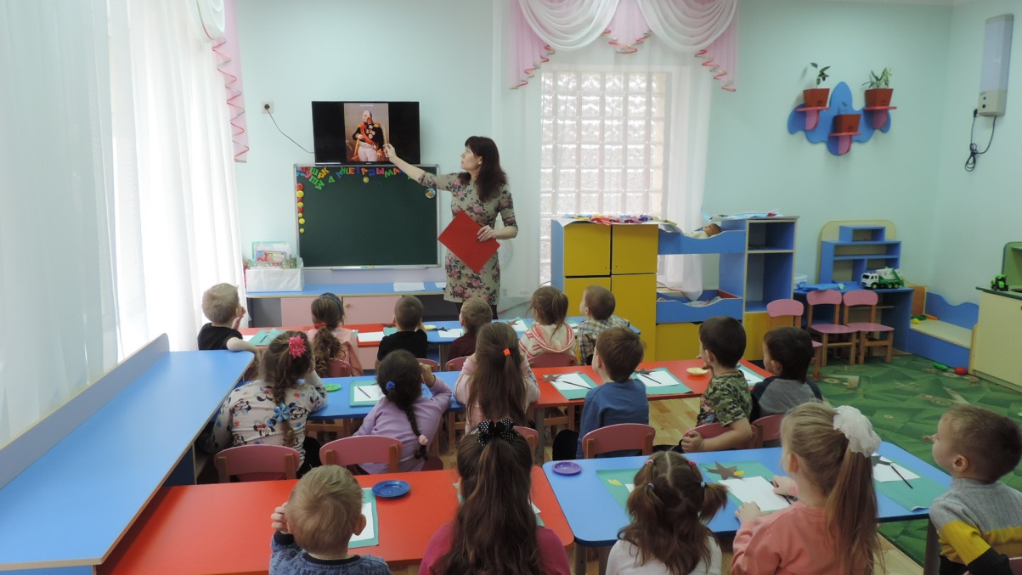

Эти люди великие полководцы, которые сражались в войнах и принесли победу русскому народу.

Но злой народ развязывает новые войны: Афганская война, Чеченская война, война в Сирии.

И встают снова и снова наши воины на защиту отечества. Сегодня 15 февраля в России отмечается день памяти воинов-интернационалистов, о россиянах, исполнявших служебный долг за пределами Отечества.

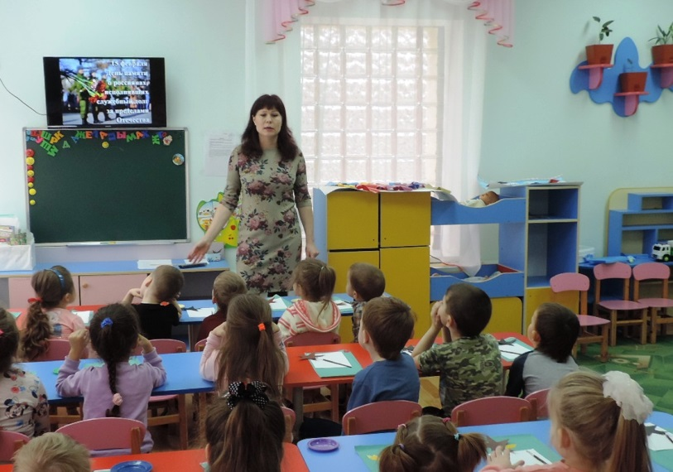

25 декабря 1979 года в 15.00 часов наши войска, верные воинской присяге, отправились на чужую землю защищать интересы своего народа и выполнять “интернациональный долг”. Родина послала своих солдат на защиту южных рубежей, не подчиниться приказу они не могли.

Каждый из полумиллиона наших солдат, прошедших через эту войну, стал частью Афганистана. А Афганистан стал частью каждого воевавшего там. Глупцы называли Афганистан «школой мужества»

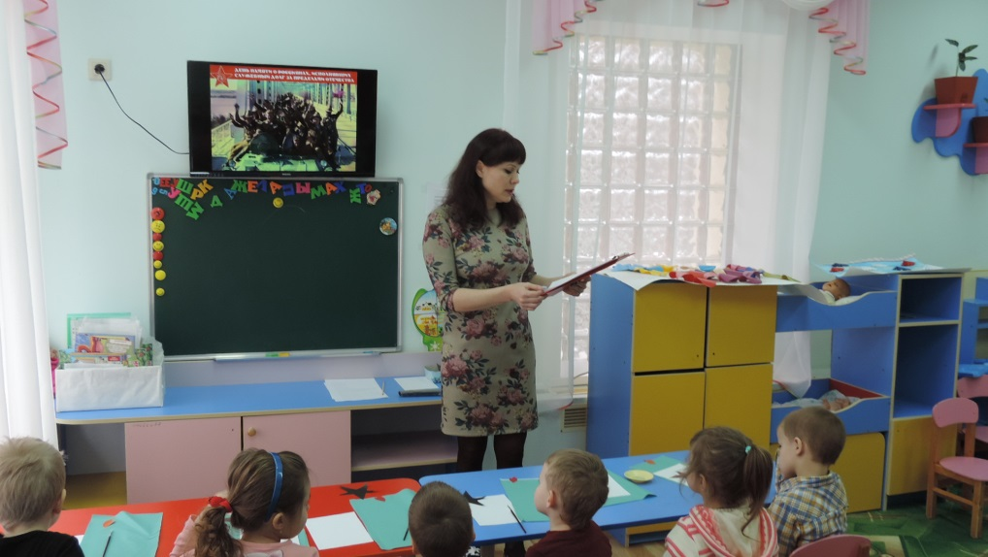

Время выбрало нас.

Закружило в афганской метели.

Нас позвали друзья в грозный час –

Мы особую форму надели.

Верность, доблесть, отвага и честь –

Эти качества не напоказ.

У Отчизны героев не счесть,

Время выбрало нас.

Служба советских войск в Афганистане была нелегка. Это и резко меняющиеся погодные условия, бой и короткие передышки. Действуя в суровых и непривычных природно-климатических условиях Афганистана, вдали от Родины, советские военнослужащие с честью выдержали военные испытания, отстояв интересы Отечества

Письма с фронта. Послушайте, что писали солдаты домой.

1) С конца февраля до конца марта здесь постоянно идут дожди, затем наступает страшная жара, температура достигает до 80 градусов.

2) Поразила в Афганистане нищета. Когда приехали, зима была, снега не было, но ветер – пронизывающий до костей, злой какой-то. Мы солдаты в ватных бушлатах и то мёрзли. А местные крестьяне в это время босиком ходили. Тогда же я видел, как дерево продают, на килограммы, тщательно взвешивая…

Когда закончилась война, солдаты и офицеры с чувством выполненного долга вернулись на родную землю.

Нашим воинам посвящается.

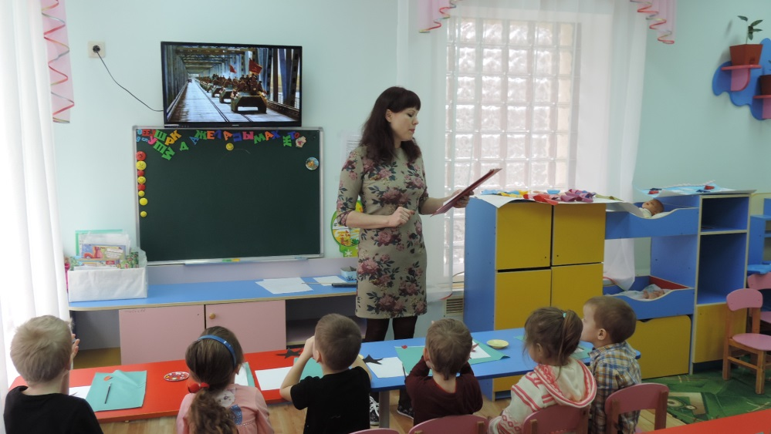

Стихи

За страну родную люди

Отдавали жизнь свою,

Никогда мы не забудем,

Павших в доблестном бою.

Гори, свеча, не затухай,

Не дай нахлынуть тьме.

Не дай живым забыть всех тех

Погибших на войне!

Тихо, ребята, минутой молчанья

Память героев почтим.

Кто ушёл на войну и не вернулся

Вспомним через века, через года.

О тех, кто уже не придёт никогда.

Нельзя забывать о солдатах этой войны! Десятки тысяч солдат и офицеров, прошедших Афганистан, честно и до конца выполнили свой воинский долг. Афганцы – настоящие солдаты в самом высоком значении этого слова. Честь им, слава и низкий поклон.

На экране «Памяти павших будем достойны»

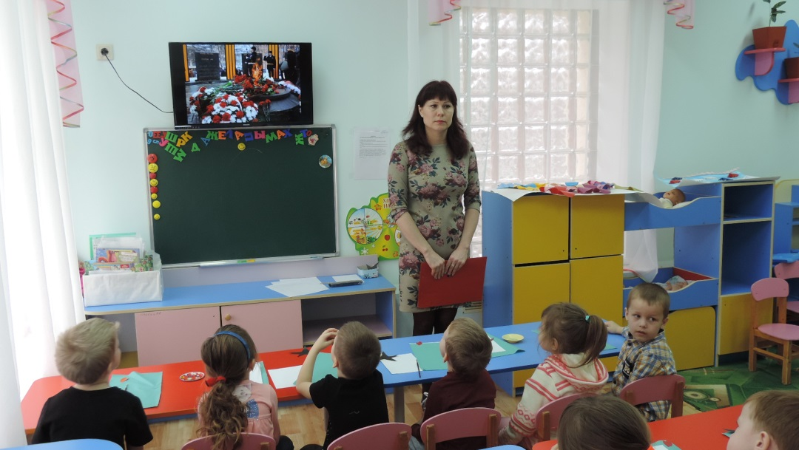

(Минута молчания)

Всех героев не назвать поимённо, но их помнят. В их честь называют улицы, школы, аллеи и парки, воздвигают памятники, зажигают вечный огонь. Вечный огонь - постоянно горящий огонь, символизирует вечную память солдатам, не вернувшимся с войны.

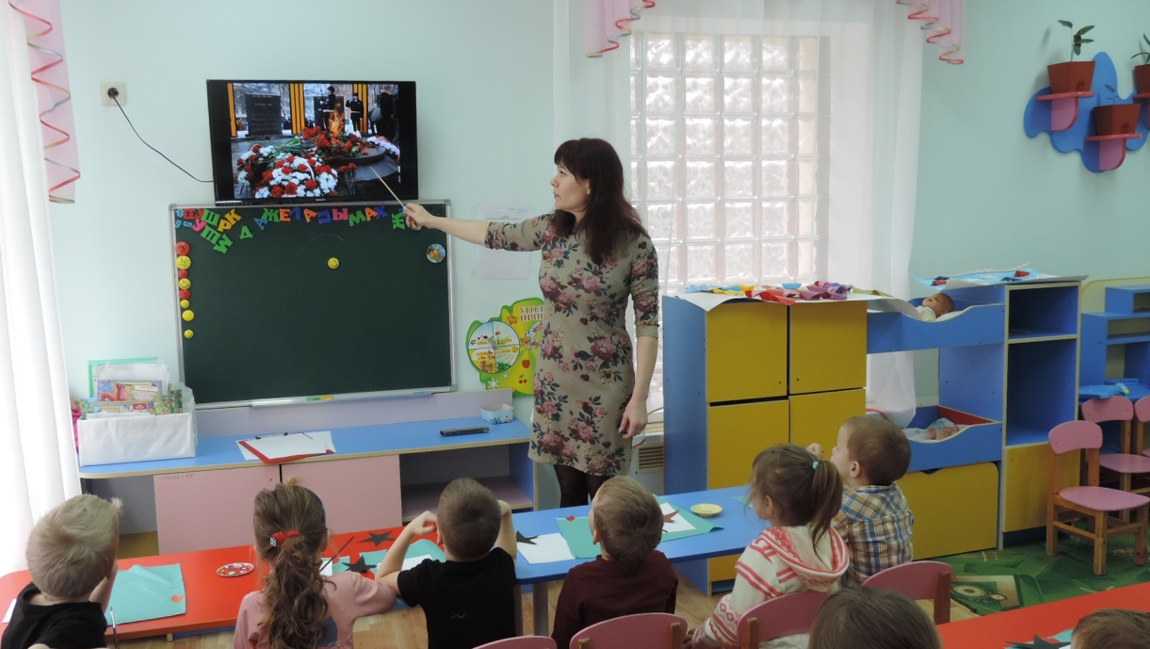

В завершении нашего занятия давайте в память о солдатах, не вернувшимся с войны создадим аппликацию «Вечный огонь»

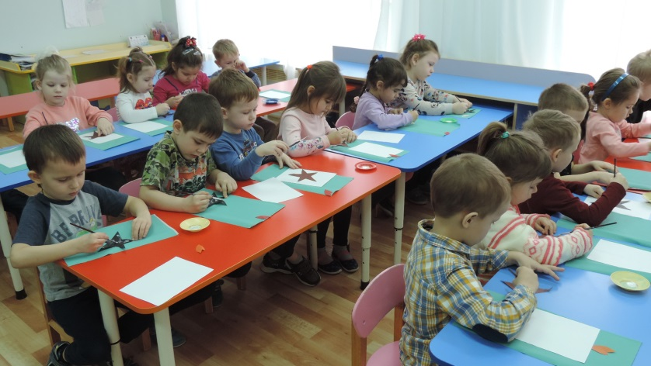

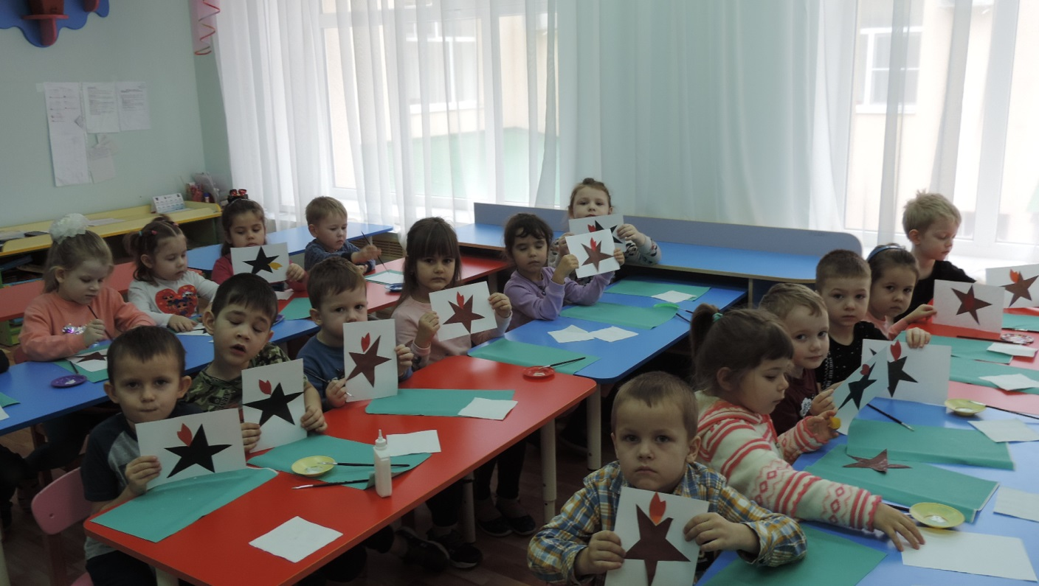

Наш урок мужества подошёл к концу. Большое всем спасибо.